# EJERCICIO

# 3 IF

# WHEN

EJERCICIO 3.1

Dado un nombre de paciente y su apellido, mostrar por pantalla su gasto y si gasta mas de 5000, mostrar "Ingreso con gasto alto"

Modificar el procedimiento actual para que muestre por pantalla si es menor que 5000 " ingresos gasto bajo"

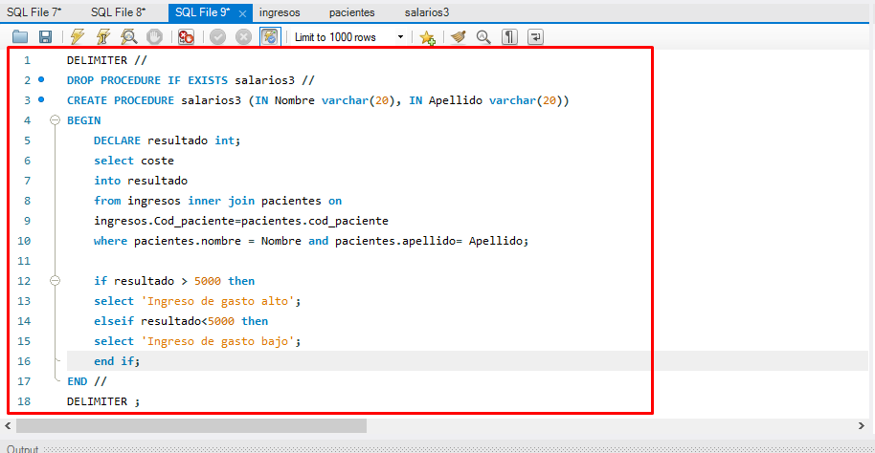

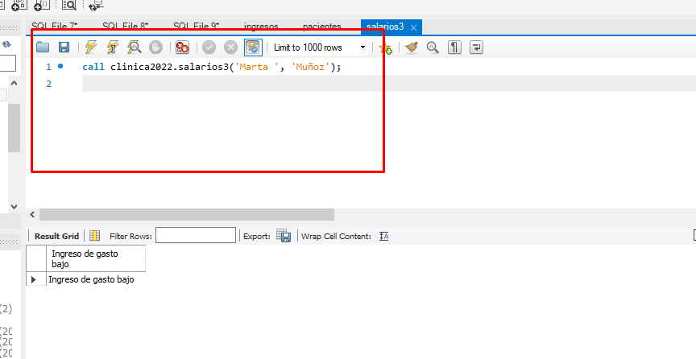

EJERCICIO 3.2

Crear un procedimiento que reciba como parámetro de entrada un código de paciente, y si sus ingresos son = a 10, el parámetro de salida es % 3 , si es menor de 10 entonces el parámetro de salida es 2%, y en cualquier otro caso 4%

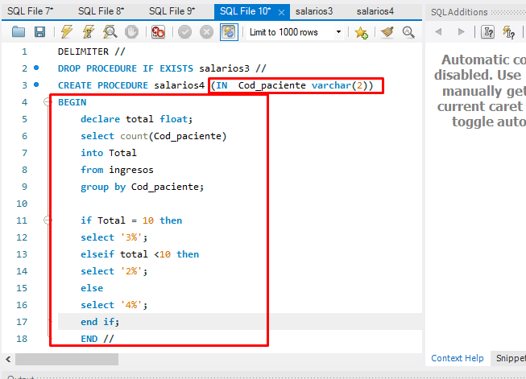

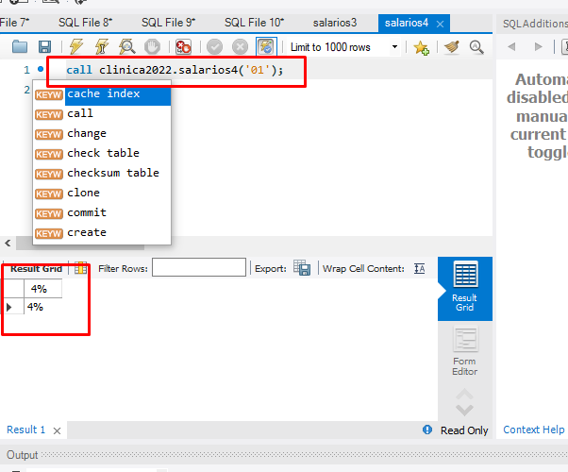

EJERCICIO 3.3

Crear un procedimiento que Recibe una cadena ya comprueba si tiene un carácter o no (igual a blanco) mostrado Escribe algo por favor en el caso de estar el parámetro vacío

CREATE PROCEDURE vacio( a VARCHAR (2))

..................

EJERCICIO 3.4 Dado una nota que se recibe como parámetro de entrada Mostrar si esta aprobado, suspenso, notable ....